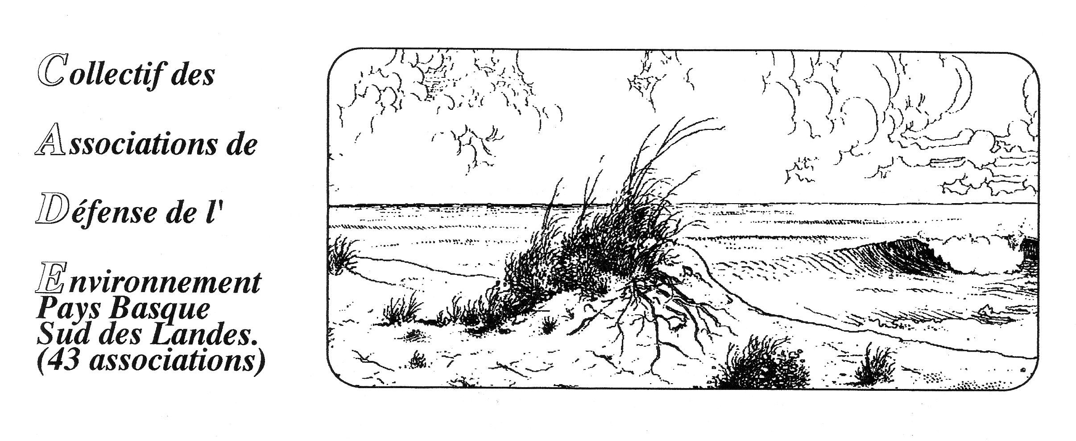

CADE Bayonne le 19 Février 2018
124 Chemin de Galharet
64990 Mouguerre
05 59 31 85 82
pachonlgv@gmail.com

Mme / Mr le Maire,

Fin 2014, nous vous faisions part de nos préoccupations concernant la collecte et le traitement des déchets du BTP.
En effet, des citoyens et des membres de nos associations nous avaient fréquemment signalé des irrégularités.

Le CADE a donc ouvert un front contre les décharges non réglementaires qui polluent notre environnement et ses actions sont développées suivant trois axes au niveau de chaque décharge, au niveau institutionnel, et au niveau des agriculteurs. C’est ainsi que nous avons instruit plus de 40 dossiers.

Mais les irrégularités n’ont pas diminué et les signalements se font toujours plus nombreux, au point que nous avons été contraints d’élaborer de nombreux dossiers complémentaires dont certains sont en cours d’instruction.

La loi de Transition Energétique pour la Croissance Verte (TECV) a apporté en Août 2015 des précisions sur les objectifs, les dispositifs à mettre en place mais aussi les responsabilités de tous les protagonistes en matière de déchets du BTP.
- l’Article L541-2 expose : Tout producteur ou détenteur de déchets est tenu d'en assurer ou d'en faire assurer la gestion, conformément aux dispositions du présent chapitre. Tout producteur ou détenteur de déchets est responsable de la gestion de ces déchets jusqu'à leur élimination ou valorisation finale, même lorsque le déchet est transféré à des fins de traitement à un tiers. Tout producteur ou détenteur de déchets s'assure que la personne à qui il les remet est autorisée à les prendre en charge.
- L’Article 541-7 précise : Les personnes qui produisent, importent, exportent, traitent collectent, transportent, se livrent à des opérations de courtage ou de négoce des déchets, sont tenues de fournir à l’administration toutes informations concernant l’origine, la nature, les caractéristiques les quantités la destination et les modalités d’élimination des déchets qu’elles produisent, remettent à un tiers ou prennent en charge.
c) Article L541-7-1 Tout producteur ou, à défaut, tout détenteur de déchets est tenu de caractériser ses déchets et en particulier de déterminer s'il s'agit de déchets dangereux. Tout producteur ou détenteur de déchets dangereux est tenu d'emballer ou de conditionner les déchets dangereux et d'apposer un étiquetage sur les emballages ou contenants conformément aux règles internationales et européennes en vigueur. Tout producteur ou détenteur de déchets est tenu de fournir les informations nécessaires à leur traitement lorsque les déchets sont transférés à des fins de traitement à un tiers. Le présent article n'est pas applicable aux ménages.
En tant qu’auteur de commandes publiques, votre qualité de maître d’ouvrage (éventuellement maître d’œuvre) fait de vous un producteur de déchets soumis à ces règles. Vous êtes donc susceptible d’être mis en cause en cas de non respect.
D’autre part, l’Article 541-2-1 §II spécifie : Les producteurs ou les détenteurs de déchets ne peuvent éliminer ou faire éliminer dans des installations de stockage de déchets que des déchets ultimes. Article L541-3 I.- Lorsque des déchets sont abandonnés, déposés ou gérés contrairement aux prescriptions du présent chapitre et des règlements pris pour leur application, l'autorité titulaire du pouvoir de police compétente avise le producteur ou détenteur de déchets des faits qui lui sont reprochés ainsi que des sanctions qu'il encourt et, après l'avoir informé de la possibilité de présenter ses observations, écrites ou orales, dans un délai d'un mois, le cas échéant assisté par un conseil ou représenté par un mandataire de son choix, peut le mettre en demeure d'effectuer les opérations nécessaires au respect de cette réglementation dans un délai déterminé.
Ici aussi, comme titulaire du pouvoir de police, vous êtes susceptible d’être mis en cause lorsque des irrégularités sont constatées sur le périmètre de votre commune. En effet, les dispositions combinées de l’article L. 2212-2 du CGCT et de l’article L. 541-3 du Code de l’environnement permettent au maire, titulaire du pouvoir de police municipal, de mettre en demeure le responsable d’évacuer les déchets déposés dans la nature et en cas de refus d’assurer d’office l’élimination de ces déchets aux frais du même responsable. Dans le cas contraire, le préfet devra se substituer à la commune après une mise en demeure adressée au maire sans résultat. Article L2215-1 du Code général des collectivités territoriales,

L’AUDAP dans son cahier de Janvier 2017 apporte toutes les clés pour une gestion responsable des déchets du BTP et conclue ainsi : « L'ensemble des intervenants de l’acte de construire est concerné et impliqué dans l’élimination des déchets. Les maîtres d’ouvrage, les maîtres d’oeuvre, les entreprises et industriels font partie d’une chaîne économique et technique. C’est à l’ensemble de cette chaîne que revient la responsabilité de gérer le traitement et l’élimination des déchets. Au coeur de cette chaîne se trouvent les maîtres d’ouvrage. Ces derniers doivent donner les moyens aux entreprises et artisans du BTP pour qu’ils assurent la gestion des déchets de chantier en respectant la législation relative à la protection de l’environnement. La commande publique est un moyen efficace de mettre en oeuvre une volonté politique de développement durable, notamment dans le cas de la gestion des déchets issus des chantiers publics.
Nous ne saurions trop vous recommander de vous référer cet ouvrage (les oubliés de la planification urbaine) élaboré à votre intention, afin que toutes les mesures de protection de notre environnement si fragile soient prises.
Si comme nous, vous pensez qu’il est urgent de changer de mode opératoire, alors notre territoire pourrait devenir un territoire d’excellence pour ses habitants, en tout état de cause le CADE restera vigilant et continuera son combat pour la préservation de la biodiversité de notre territoire.
Et n’oublions jamais que le bon déchet est celui que l’on ne produit pas. S’agissant des déchets de la construction et des travaux publics il convient tant lors des phases de planification de l’urbanisme (PLU, SCOTT,PADD,…) que des phases d’élaboration des projets et d’instruction des permis de construire, d’être attentifs très en amont et d’inscrire le principe de limitation de la production des déchets comme l’une des clés de décision.

Nous nous tenons bien entendu à votre disposition pour vous apporter notre modeste contribution dans la gestion de ces problèmes environnementaux, et dans l’attente, veuillez agréer Madame , Monsieur le Maire nos plus respectueuses salutations.

Pour le CADE :
M Pachon 